**ESTIMACION DEL SOFTWARE**

|  |  |
| --- | --- |
| **Ingeniero:** David Leonardo Agudelo Villa | |
| **Programa:** Inmobiliaria | |
| **Rol:** Líder de Calidad | |
| **Descripción:** Modulo que permite ingresar inmuebles y demás bienes por medio de imágenes de los mismos. | |
| **Resumen** | **Plan** |
| **Minutos/LOC** | 2,5 |
| **LOC/Hora** |  |
| **Defectos/KLOC** |  |
| **Rendimiento** |  |
| **Valoración/Fallo** |  |
| **Tamaño programa(LOC)** | Plan |
| **Total nuevo y cambiado** | 300 |
| **Tamaño máximo** | 350 |
| **Tamaño mínimo** | 250 |

**DIAGRAMA DE GANTT:**

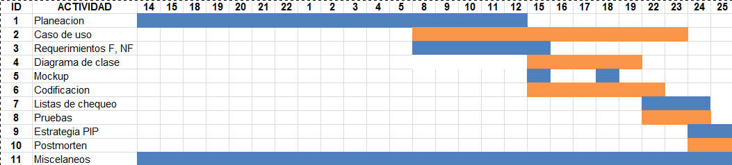

|  |  |
| --- | --- |
|  | **CU-ING-04 Ingresar inmuebles (min)** |
| **Planeacion** | 200 |
| **Diseño** | 225 |
| **Revision Diseño** | 145 |
| **Codificacion** | 385 |
| **Revision Codigo** | 100 |
| **Compilacion** | 95 |
| **Pruebas** | 150 |
| **Postmorten** | 100 |
| **Total** | 1400 (23,33 horas) |

**Tiempo mínimo:** 1280 min, **tiempo máximo:** 1520 min.